实验一 线性表的基本操作与实现

- 实验目的
- 复习C语言中指针、结构体、子程序调用等基础知识。
- 掌握线性表的基本结构和操作方法，主要包括：顺序表、链表、循环链表、栈、队列、串等的基本操作与实现方法，培养学生灵活使用数据结构解决实际问题的能力。
- 实验设备
微机
- 预习要求
- 复习C语言中指针的用法，特别是结构体的指针的用法；
- 理解线性表中各种数据结构的基本概念以及相关操作的实现方法；主要包括：顺序表、链表、循环链表、栈、队列、串等；
- 掌握应用线性表解决实际问题的一般方法和步骤。
- 实验内容

实验内容1：单链表的创建，遍历与销毁
从键盘输入任意多个正整数，输入以-1结束。逆序输出这些整数(不包括-1)。 提示： 1、逆序创建单链表。结点数据域是整型数。每输入一个整数，向链表中插入一个结点。当输入-1时结束链表的创建。 2、遍历链表，输出结点数据域的值。 3、遍历完成后，要求销毁该链表。

输入格式:
任意多的正整数，输入序列以-1结束。
输出格式:
逆序输出这些整数（不包括-1）。

输入样例:
5 2 8 2 9 12 99 56 235 77 52 33 -1
输出样例:
33 52 77 235 56 99 12 9 2 8 2 5

实验内容2：链表的逆置（两种方法）
输入若干个不超过100的整数，建立单链表，然后将链表中所有结点的链接方向逆置。输出逆置后的单链表。

输入格式:
首先输入一个整数T，表示测试数据的组数，然后是T组测试数据。每组测试数据在一行上输入数据个数n及n个不超过100的整数。

输出格式:
对于每组测试，输出逆置后的单链表，每两个数据之间留一个空格。

输入样例:
1
11 55 50 45 40 35 30 25 20 15 10 5
输出样例:
5 10 15 20 25 30 35 40 45 50 55

- 实验报告
- 描述问题
实验内容1：单链表的创建，遍历与销毁
实验内容2：链表的逆置（两种方法）

- 描述数据结构设计和核心算法；
实验内容1：
数据结构设计
（1）数据结构采用链表形式，每个节点包含一个整数数据和一个指向下一个节点的指针。
（2）使用结构体Node定义了节点的数据结构。
typedef struct Node {
int data;
struct Node* next;
} Node;
核心算法
createLinkedList()
在循环中创建一个新节点newNode，将输入整数赋值给newNode->data，并将newNode->next设置为NULL。如果头节点head为NULL，将头节点指向新节点newNode；否则，将newNode->next指向原来的头节点，然后更新头节点为新节点newNode。
traverseLinkedList()
从头节点开始，依次遍历每个节点，并打印节点的数据。直到遍历到最后一个节点。
destroyLinkedList()
从头节点开始，通过循环遍历链表的每个节点，在释放当前节点之前，先保存下一个节点的指针，然后释放当前节点的内存空间，最后将当前节点指针更新为下一个节点。直到遍历完整个链表。

实验内容2：
数据结构设计
与实验内容1相同
核心算法
createLinkedList(int n)
循环读取输入数据，创建一个新的节点 newNode。如果 head 和 tail 都为 NULL，则将 newNode 设置为头节点和尾节点。否则，将 tail 节点的 next 指针指向 newNode，然后更新 tail 为 newNode。
traverseLinkedList(Node* head)
与实验内容1相同
reverseLinkedListMethod1(Node* head)
初始时将 prev 设置为 NULL，current 设置为头节点 head。通过循环遍历链表中的每个节点，将当前节点的 next 指针指向前一个节点 prev，然后将 prev 和 current 指针都向前移动一位。最后返回反转后的链表的头节点。
reverseLinkedListMethod2(Node* head)
递归法。递归调用 reverseLinkedListMethod2() 函数来反转剩余部分的链表，将返回的新头节点保存在 newHead 。然后反转头节点并将头节点的 next = NULL，最后返回 newHead。
destroyLinkedList(Node* head)
与实验内容1相同

- 代码及相应的注释；
实验内容1
#include <stdio.h>
#include <stdlib.h>

typedef struct Node {
int data;
struct Node* next;
} Node;

Node* createLinkedList() {
Node* head = NULL;
int num;
scanf("%d", &num);
while (num != -1) {
Node* newNode = (Node*)malloc(sizeof(Node));
newNode->data = num;
newNode->next = NULL;
if (head == NULL) {
head = newNode;
} else { // 头插法
newNode->next = head;
head = newNode;
}
scanf("%d", &num);
}
return head;
}

void traverseLinkedList(Node* head) {
Node* current = head;
while (current != NULL) {
printf("%d ", current->data);
current = current->next;
}
printf("\n");
}

void destroyLinkedList(Node* head) {
Node* current = head;
Node* next;
while (current != NULL) {
next = current->next;
free(current);
current = next;
}
}

int main() {
Node* head = createLinkedList();
traverseLinkedList(head);
destroyLinkedList(head);
return 0;
}
实验内容2
#include <stdio.h>
#include <stdlib.h>

typedef struct Node {
int data;
struct Node* next;
} Node;

Node* createLinkedList(int n) {
Node* head = NULL;
Node* tail = NULL;
for (int i = 0; i < n; i++) {
int num;
scanf("%d", &num);
Node* newNode = (Node*)malloc(sizeof(Node));
newNode->data = num;
newNode->next = NULL;
if (head == NULL) {
head = newNode;
tail = newNode;
} else { // 尾插法
tail->next = newNode;
tail = newNode;
}
}
return head;
}

void traverseLinkedList(Node* head) {
Node* current = head;
while (current != NULL) {
printf("%d ", current->data);
current = current->next;
}
printf("\n");
}

// 方法一
Node* reverseLinkedListMethod1(Node* head) {
Node* prev = NULL;
Node* current = head;
Node* next;
while (current != NULL) {
next = current->next;
current->next = prev; // 反转当前节点
prev = current, current = next; // 两个指针前进一次
}
return prev; // 反转后的链表的头节点
}

// 方法二
Node* reverseLinkedListMethod2(Node* head) {
if (head == NULL || head->next == NULL) return head; // 只有0或1个节点
Node* newHead = reverseLinkedListMethod2(head->next); // 反转剩余部分
head->next->next = head; // 反转头节点
head->next = NULL;
return newHead;
}

void destroyLinkedList(Node* head) {
Node* current = head;
Node* next;
while (current != NULL) {
next = current->next;
free(current);
current = next;
}
}

int main() {
int T;
scanf("%d", &T);
for (int i = 0; i < T; i++) {
int n;
scanf("%d", &n);
Node* head = createLinkedList(n);
// head = reverseLinkedListMethod1(head); // 方法一
head = reverseLinkedListMethod2(head); // 方法二
traverseLinkedList(head);
destroyLinkedList(head);
}
return 0;
}

- 运行结果
实验内容1
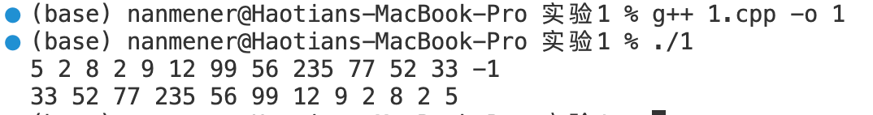
实验内容2
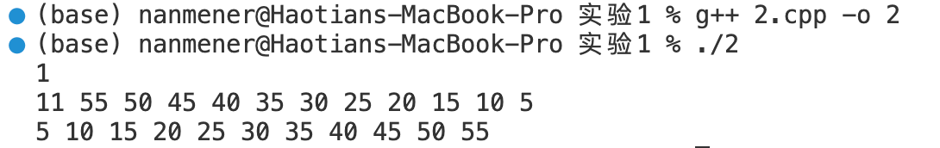

- 心得体会
通过这次实验，我对C语言中指针、结构体、子程序调用等基础知识进行了复习，并且掌握了线性表的基本结构和操作方法。在实验内容一中，我学会了如何使用单链表进行数据的创建、遍历和销毁。通过从键盘输入任意多个正整数，我能够逆序创建单链表，并且可以遍历链表输出结点数据域的值。我还学会了如何销毁该链表，释放内存空间。
在实验内容二中，我学习了链表的两种逆置方法。通过输入若干个不超过100的整数，建立单链表，并将链表中所有结点的链接方向就地逆置或递归逆置。
通过这次实验，我不仅巩固了C语言的基础知识，还学会了灵活运用数据结构解决实际问题的能力。我认识到了数据结构在编程中的重要性，它可以提高程序的效率和可读性。
- 注意事项
- 提前准备实验的内容
- 将以上各项文字材料及程序代码打包在超星平台上提交。

